ACUSTICA PSICOFISICA

Introduzione
In questa lezione tratteremo il funzionamento del sistema uditivo umano e vedremo che le nostre orecchie sono come dei sensori e la sensazione uditiva non è proporzionale allo stimolo ma al suo logaritmo.
Per una legge elaborata dal fisico e filosofo tedesco T.G. Fechner (1801-1887), ritenuto il fondatore della psicofisica, alcune sensazioni fisiologiche, come quelle prodotte dalle onde sonore, non crescono come si potrebbe intuitivamente ritenere, in proporzione lineare con lo stimolo, bensì aumentano con il logaritmo in base 10 della grandezza fisica che produce la sensazione. Così, se l’intensità dello stimolo cresce secondo le potenze di 10 (10, 10², 10³, 10⁴, ecc.), le conseguenti sensazioni aumentano secondo i valori dei rispettivi esponenti (1, 2, 3, 4, ecc.).

La sensazione sonora
Il suono è caratterizzato da due grandezze fondamentali: la pressione, che dipende dall’intensità dell’onda che trasporta il segnale, e la frequenza, che dipende dal numero di onde o vibrazioni che si susseguono in un secondo. Sottoponendo individui otologicamente normali a diversi stimoli sonori, variabili in pressione e frequenza, è possibile tracciare un grafico delle risposte/sensazioni uditive, detto diagramma di sensazione.

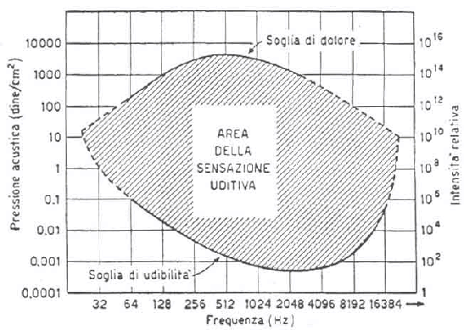
Fig.1 - Diagramma di sensazione

Il limite inferiore del grafico o soglia di udibilità, rappresenta le pressioni minime, alle diverse frequenze, che sono percepite dall’uomo; il limite superiore o soglia del dolore, indica la massima intensità sonora che non provoca dolore; queste due linee delimitano l’area della sensazione uditiva, che contiene tutti i suoni udibili.

Audiogramma di Fletcher e Munson
I ricercatori Fletcher e Munson, utilizzando un diverso approccio al problema, elaborarono negli anni ’30 un diagramma più completo, basato sulle curve isofoniche. Tali curve rappresentano il livello di pressione che deve avere un suono, alle diverse frequenze, per provocare la stessa sensazione; in altre parole le curve sono il luogo dei punti che determinano la stessa sensazione sonora.
Il diagramma evidenzia che l’uomo ha scarsa sensibilità per i suoni a bassa frequenza. Viceversa, superati i 1000 Hz, c’è un avvicinamento ad una massima sensibilità che si verifica a circa 3500 Hz (vedi fig.2); poi, aumentando ulteriormente la frequenza, si ritorna ad una bassa sensibilità di ricezione.
Il procedimento adottato per rilevare il diagramma è il seguente: un ascoltatore viene sottoposto ad un suono puro, generato da un’onda piana sinusoidale con pressione e velocità in fase, e in seguito ad un suono di riferimento di 1 dB a frequenza 1000Hz; regolando l’intensità del suono di riferimento in modo che le due sensazioni corrispondano, si stabilisce a quale curva appartiene la coppia di valori pressione-frequenza del primo suono.

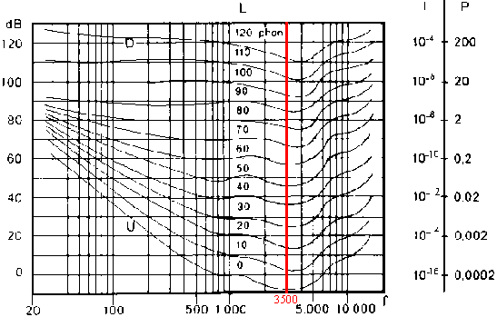

Fig.2 - Audiogramma di Fletcher e Munson

Prendendo in esame un elevato numero di studenti universitari otologicamente normali tracciarono le curve di isosensazione, o isofone, che rappresentano il livello in pressione sonora che deve avere un suono per dare la stessa sensazione alle varie frequenze. La curva inferiore, denominata MAF (Minimum Audible Field), riporta la soglia di udibilità binaurale in un campo frontale di toni puri per persone otologicamente normali di età compresa tra 18 e 30 anni.
Il nome “audiogramma normale” dato da Fletcher e Munson al grafico ottenuto non è propriamente corretto, perché le condizioni sotto le quali è stato realizzato (purezza del suono, onde sinusoidali piane) non sono quasi mai confrontabili con la realtà. Non veniva inoltre considerato l'aspetto della tridimensionalità del suono, che non può generare lo stesso effetto su ambedue le orecchie perché sono diversamente poste nello spazio. L’importanza di tale grafico è comunque considerevole, perché è utilizzato per valutare le misure effettuate con sistemi che hanno una risposta uguale a tutte le frequenze; su di esso si basano inoltre le normative che stabiliscono per legge il livello sonoro limite al quale può essere sottoposto l’uomo.

Analisi macroscopica dell'organo dell'udito.
E' ormai noto che il suono o vibrazione sonora si propaga nell’aria (e negli altri mezzi solidi, liquidi o gassosi) come onde di compressione e rarefazione.
L’uomo è dotato di un sistema di sensori atti a captare (orecchio esterno) e a trasmettere (orecchio medio) tali vibrazioni all'organo dell'udito vero e proprio, la coclea, ove tali segnali vengono trasformati in segnali elettrici che, una volta raggiunta la corteccia cerebrale uditiva, ci permetteranno di percepire e di interpretare i segnali acustici.

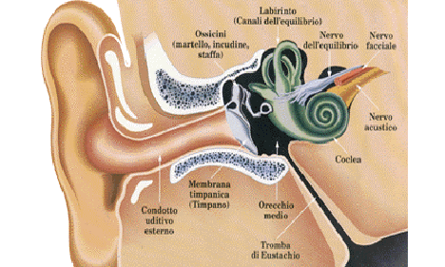

Fig.3 - Sezione dell'orecchio umano

Il padiglione uditivo ed il condotto uditivo esterno costituiscono nel loro insieme un canale aereo (canale auricolare) atto a raccogliere le onde acustiche ed a convogliarle sulla membrana timpanica che chiude il condotto uditivo stesso. Si tratta di una membrana dotata di grande flessibilità ed elasticità che viene quindi fatta facilmente vibrare dalle onde acustiche. Sulla faccia interna della membrana timpanica è fissato un sistema di leve (la catena degli ossicini: martello, incudine, staffa) che consente di trasmettere le vibrazioni del timpano fino alla finestra ovale, e da questa all'organo dell'udito propriamente detto (l'organo del Corti).

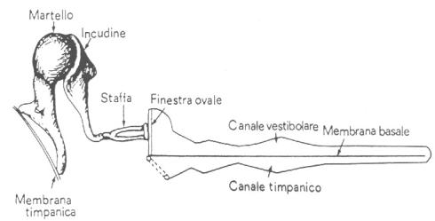

Fig.4 - Ossicini e rappresentazione srotolata della coclea

La catena degli ossicini tuttavia non costituisce un sistema di trasmissione totalmente passivo ma consente di modulare (amplificare o ridurre) la vibrazione timpanica.
Il processo di amplificazione è ottenuto in modo molto semplice ed ingegnoso (fig.4); l'area della membrana timpanica risulta, infatti, circa 20 volte maggiore di quella della finestra ovale; a livello di quest'ultima pertanto la pressione delle onde acustiche risulterà circa 20 volte maggiore rispetto a quella che ha colpito il timpano.
L'efficienza di trasmissione della catena degli ossicini, e quindi la quantità di energia che viene trasferita alla finestra ovale, può essere ampiamente ridotta dall'attività di due piccoli muscoli, lo stapedio ed il tensore del timpano. La contrazione del primo fa sì che la staffa tenda a spostarsi al di fuori della membrana ovale, e quindi a trasferire meno energia alla membrana ovale stessa, mentre la contrazione del secondo, agendo sul martello, aumenta la tensione della membrana timpanica e quindi, riducendone l'elasticità, ne limita le escursioni. Pertanto, se i suoni sono deboli i due muscoletti sono totalmente rilassati ed il sistema timpano-catena degli ossicini trasferisce il massimo dell'energia alla finestra ovale mentre, se i suoni sono più intensi i muscoletti si contraggono progressivamente attenuando (fino a circa 100 volte, vale a dire 40 dB) il segnale acustico. Questo particolare riflesso nervoso, noto come riflesso timpanico, ha chiare funzioni protettive nel senso che tende ad attenuare stimolazioni acustiche troppo intense che potrebbero danneggiare i delicati recettori uditivi. Tuttavia il tempo necessario per evocare questo riflesso è compreso tra 50 e 150 ms e quindi il riflesso non può proteggere l'orecchio da suoni molto intensi e brevi quali ad esempio quelli di uno sparo; stimoli molto intensi, infatti, possono causare danni irreparabili di alcune porzioni cocleari.
Ma veniamo ora a descrivere brevemente l'organo sensoriale vero e proprio. Si tratta di un canale membranoso della lunghezza di circa 35 mm ed avvolto su se stesso fino a formare una struttura a spirale di 2 giri e 3/4 (la coclea), ben visibile in fig.3. Il canale cocleare è diviso longitudinalmente dalle due membrane, la membrana basilare e la membrana vestibolare (o di Raissner), in tre parti denominate scala vestibolare, scala media e scala timpanica (fig.5-6). La scala media è ripiena di endolinfa mentre le altre due scale sono ripiene di perilinfa, liquidi distinti che non si devono mescolare. La parte sensoriale della coclea (vale a dire quella che analizza le onde sonore) è rappresentata dall'organo del Corti; tale organo è appoggiato sulla membrana basilare e si estende per tutta la lunghezza della coclea stessa.

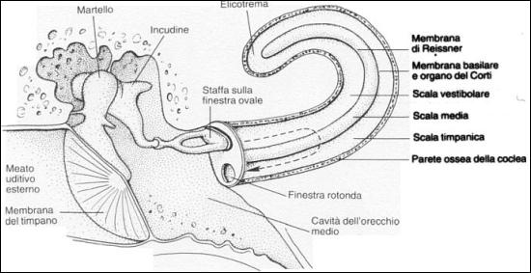

Fig.5: Orecchio medio e Coclea

L'organo del Corti è costituito da numerose popolazioni cellulari di cui, da un punto di vista funzionale, le più importanti sono le cellule sensoriali ciliate ancorate sulla membrana basilare. Le informazioni acustiche partono dalle cellule ciliate e attraverso le fibre nervose arrivano al Sistema Nervoso Centrale.
L'attivazione delle cellule ciliate è un processo biologico che esula dallo scopo di questa trattazione, tuttavia è conveniente descrivere, seppure a grandi linee, i principali eventi che consentono di trasformare l'attivazione delle cellule ciliate in scariche di potenziali d'azione che, tramite le vie acustiche, raggiungeranno le aree acustiche corticali.
Il movimento della staffa contro la finestra ovale produce corrispondenti onde di compressione e rarefazione nel liquido contenuto nella scala vestibolare. Tale oscillazioni, essendo la membrana di Reissner estremamente sottile e flessibile, vengono prontamente trasmesse alla scala media e, da questa, alla membrana basilare su cui si trova l'organo del Corti. Durante l'onda di compressione pertanto la membrana basilare tenderà a flettersi verso la scala timpanica mentre durante l'onda di rarefazione tenderà a flettersi verso la scala vestibolare (fig.5), con un movimento simile a quello del tubo di Bourdon negli strumenti manometrici che misurano la pressione dei fluidi.
Le caratteristiche visco-elastiche della membrana basilare relative al modo proprio di vibrare (è più spessa vicino alla coclea e più sottile lontano da essa) fanno sì che le frequenze più elevate (suoni acuti) facciano oscillare più efficacemente quelle porzioni di membrana poste vicino alla finestra ovale mentre le frequenze più basse (suoni gravi) facciano oscillare le porzioni terminali della membrana stessa, vale a dire quelle poste verso le regioni apicali della coclea. Inoltre, sempre le caratteristiche della membrana basilare, fanno sì che la zona di massima oscillazione sia limitata ad un tratto molto piccolo della membrana stessa. In tal modo, solo un piccolo gruppo di cellule ciliate, ma non altre, saranno sollecitate da quella particolare frequenza sonora. Questo permette di analizzare con grande precisione il segnale acustico e di percepire anche piccole variazioni di frequenza, e quindi del tono dello stimolo sonoro.

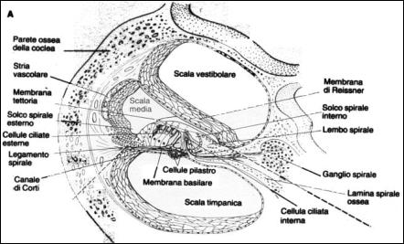

Fig.6 - Sezione della coclea

Molto interessante è il ruolo giocato dalle cellule ciliate interne ed esterne nella funzione uditiva. Le cellule ciliate interne, seppure in numero minore rispetto a quelle esterne, sono le vere cellule uditive, nel senso che sono loro che, liberando un particolare neurotrasmettitore, attivano le fibre nervose che trasportano l'informazione sensoriale dall'organo periferico al Sistema Nervoso Centrale. Le cellule ciliate esterne, infatti, non hanno funzione propriamente uditiva, ma i loro movimenti sono in grado di modificare le proprietà vibratorie della membrana basilare e quindi di modificare il guadagno dell'organo sensoriale verso particolari frequenze. Questo consente un'ampia trattazione dei suoni e quindi di esaltare, deprimere e persino "inventare" frequenze acustiche.
Occupiamoci ora di come i vari parametri che costituiscono uno stimolo acustico vengano trasformati in una serie di potenziali d'azione che, tramite il nervo acustico, raggiungono il Sistema Nervoso Centrale; questo processo va sotto il nome di "codificazione" dell'informazione sensoriale.
Abbiamo visto che un suono è generalmente costituito da una miscela complessa di toni puri i quali, a loro volta, sono caratterizzati da tre parametri fondamentali: durata, intensità e frequenza; quest'ultima, vale a dire la frequenza dell'oscillazione, è quella che determina il tono (acuto e grave) del suono stesso. Vi è tuttavia un problema di base: abbiamo detto che, grazie alle sua proprietà, la membrana basilare è in grado, a seconda della frequenza del suono, di attivare gruppi discreti di cellule ciliate. Tuttavia, mentre le frequenze percepibili dall’uomo arrivano fino a circa 20.000 Hz (20.000 impulsi al secondo) la frequenza dei potenziali d'azione conducibili dalle fibre nervose non può essere superiore a circa 500 Hz (ogni singolo potenziale d'azione, infatti, ha una durata di circa 2 msec). In teoria quindi non dovrebbe essere possibile percepire suoni ad alta frequenza (superiori a 500 Hz). Il problema è stato brillantemente risolto nel seguente modo: le onde di compressione e rarefazione che fanno vibrare la membrana basilare e che quindi attivano le cellule ciliate interne, grazie al lavoro delle cellule ciliate esterne, vengono, per così dire, "scomposte" in una serie di armoniche ognuna delle quali corrisponde a una data fase dello stimolo originale ed ognuna delle quali può quindi attivare una data popolazione di cellule ciliate. Pertanto, mentre per le frequenze più basse (20-500 Hz) un numero elevato di fibre nervose trasmettono impulsi ad ogni ciclo di oscillazione della membrana basilare, quando la frequenza del suono aumenta ogni fibra trasmette impulsi ogni due o più cicli di oscillazione e solo durante una ben definita fase dell'onda sonora.
In questo modo la frequenza dello stimolo sonoro, soprattutto di quelli acuti, viene rilevata utilizzando non singole fibre nervose ma un sistema multicanale costituito da una più fibre nervose, ognuna della quali scarica unicamente durante una ben determinata fase dello stimolo. Questi segnali, in parte elaborati lungo le vie acustiche raggiungono poi la corteccia uditiva, struttura organizzata secondo precise mappe sensoriali (mappe tonotopiche) ove danno luogo alla percezione del segnale sonoro e alla successiva interpretazione.
Dunque la membrana basale funge inoltre da filtro molto selettivo per quanto riguarda le frequenze percettibili; i suoni ad alta frequenza vengono quindi riconosciuti subito, mentre quelli a bassa frequenza devono percorrere tutto il canale vestibolare (ca. 30 mm) prima di essere uditi. Questo fenomeno provoca l’attenuazione dei suoni a basse frequenze e spiega l’andamento delle curve isofoniche del diagramma di Fletcher e Munson.
Un altro aspetto importante che si può osservare nell’apparato uditivo umano risiede nel fatto che il canale di trasmissione del suono è unico e assai limitato: questo fa sì che, quando sono presenti al suo interno troppe informazioni, quelle aventi minore intensità vengono trascurate. Questo accade quando un suono è caratterizzato da diverse componenti, simili in frequenza, ma in cui una prevalga per intensità: la sensazione che riceviamo coincide quindi con la componente più intensa, mentre le altre non sono percepibili.
In sintesi possiamo dire che il suono o vibrazione sonora si propaga attraverso l'aria, colpisce la membrana del timpano che si muove trasmettendo il movimento alla catena degli ossicini. L'ultimo di questi, la staffa, scuote la finestra ovale, trasmettendo il movimento ai liquidi endolinfatici del labirinto membranoso. Il movimento dei liquidi si propaga all'interno della chiocciola stimolando le cellule acustiche dell'organo del Corti che vengono eccitate e da cui parte lo stimolo nervoso che attraverso i filuzzi nervosi che vanno a costituire il nervo acustico si propaga fino all'encefalo e viene percepito e interpretato in maniera cosciente.

Il danno uditivo.
Se l'orecchio viene esposto a rumori molto intensi può generarsi una perdita della capacità uditiva che può essere temporanea o permanente a seconda dell'intensità e della dose assorbita dall'individuo.
Per stabilire la capacità uditiva normalmente vengono effettuati dei test acustici con suoni di livello via via crescente per stabilire il minimo livello sonoro udibile dall'individuo oggetto di esame.
Un individuo normale dovrebbe presentare un diagramma della perdita in dB in funzione della frequenza quasi piatto e nullo. Nel caso invece sia presente un danno uditivo medio si riscontrano grafici che presentano un andamento a cucchiaio come quello schematizzato in fig.7. Dal grafico si può notare che l’individuo tende a non percepire più distintamente le alte frequenze nell’intorno dei 4000 Hz, questo perché l’orecchio umano è molto sensibile in quell’intervallo.

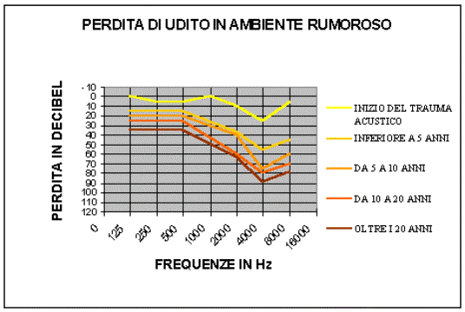

Fig.7 - Perdita di udito in funzione della frequenza

Col passare degli anni il punto di minimo (pancia del cucchiaio) dell'ipoacusia si abbassa ulteriormente. Se il punto di minimo si abbassa tra 40-50 dB allora non si parla più di ipoacusia ma di sordità.
La sordità è una malattia invalidante oggetto di intervento sia in ambito sanitario sia in ambito previdenziale. Per quanto riguarda l'aspetto sanitario lo Stato è chiamato ad intervenire nell'ambito del Sitema Sanitario Nazionale per curare la malattia. Per quanto riguarda la parte previdenziale, lo Stato spesso è chiamato ad erogare a livello pensionistico un compenso di natura assicurativa conseguente l'eventuale invalidità conseguita durante l’attività lavorativa e a causa della stessa.

Aspetti giurisprudenziali collegati alla prevenzione del danno.
La legislazione italiana, in armonia con direttive della Comunità Economica Europea (direttive CEE), si è sviluppata negli anni privilegiando sempre più la prevenzione delle malattie ed in particolare la prevenzione delle malattie professionali che hanno tutte un costo sociale elevato sia in termini umani (qualità della vita), sia in termini economici (spese sanitarie e previdenziali). Naturalmente tale normativa comprende anche la prevenzione dell'ipoacusia e della sordità.
Pertanto meritano di essere citate alcune leggi vigenti all'argomento che, avendo riflessi di natura penale, evidenziano la rilevanza che lo Stato attribuisce alla materia:
• Decreto Legislativo del 15 agosto 1991, n. 277, prescrive misure in materia di protezione dei lavoratori contro i rischi derivanti dall’esposizione ad agenti chimici, fisici, biologici durante il lavoro. In particolare vengono dettate norme sulla protezione dei lavoratori contro i rischi di esposizione al rumore durante il lavoro. La norma fissa in 80 dBA il valore medio di dose, superato il quale si entra decisamente nell'area dell'attività rischiosa. Superato tale limite tra l’altro risulta necessario:
- organizzare l’attività produttiva in maniera da ridurre il rumore sotto il valore medio di 80 dBA;
- oppure ridurre il periodo di esposizione dell’individuo in maniera tale che la sua dose cumulativa di rumore sia inferiore a 80 dBA;
- qualora non sia proprio assolutamente possibile ridurre la dose come predetto, dotare il personale di opportuni strumenti di protezione individuale (per esempio adeguate cuffie antirumore);
- avviare un’attività di informazione e formazione dei lavoratori sui rischi dovuti all’esposizione;
L'art. 39 definisce anche il concetto di esposizione quotidiana al rumore che identifica con la formula

$L_{\text{EP},d}=L_{\text{Aeq},\text{Te}}+\text{10}{\text{log}}_{\text{10}}\frac{T_{e}}{T_{o}}$ (1)

dove

$L_{\text{Aeq},\text{Te}}=\text{10}{\text{log}}_{\text{10}}\left\{\frac{1}{T_{e}}\int{\left[\frac{P_{A(t)}}{P_{o}}\right]\text{dt}}\right\}$ ; (2)

Te = durata quotidiana dell'esposizione al rumore;
To = 8 h = 28800 s ;
Po = 20μPa ;
PA = pressione acustica istantanea ponderata, in Pascal, cui è rsposta, nell'aria a pressione atmosferica, una persona che potrebbe o no spostarsi da un punto ad un altro del luogo di lavoro; tale pressione si determina basandosi su misurazioni specifiche.
• Decreto Legislativo 19 settembre 1994 , n.626 , è una normativa di carattere generale, che prescrive misure per la tutela della salute e per la sicurezza dei lavoratori durante il lavoro, in tutti i settori pubblici e privati. Tali misure sono essenzialmente finalizzate alla prevenzione degli infortuni e delle malattie professionali.
La prevenzione è intesa come il complesso delle disposizioni adottate (o previste) in tutte le fasi dell'attività/processo lavorativo per evitare (o diminuire) i rischi professionali nel rispetto della salute della popolazione e dell'integrità dell'ambiente esterno.
Questo comporta in particolare che in relazione alla natura dell'attività dell'azienda e nella scelta delle attrezzature e dei luoghi di lavoro , il datore di lavoro deve valutare i rischi per la sicurezza e per la salute dei lavoratori. In esito alla valutazione di detti rischi il datore di lavoro deve elaborare e conservare un documento scritto (chiamato "mappatura del rischio") contenente:
- una relazione sulla valutazione dei rischi (mappatura) nell’azienda e sui criteri adottati per la valutazione stessa;
- l'individuazione delle misure di prevenzione e protezione conseguenti alla precitata valutazione;
- il programma temporale previsto per diminuire/eliminare i rischi precedentemente individuati.
La normativa , che detta anche precise responsabilità a tutti gli elementi dell'organizzazione (preposti, lavoratori, medico, ecc.), prevede anche attività di formazione e informazione al personale sui rischi esistenti nel processo lavorativo. Normalmente nelle misure di prevenzione e protezione sono previste visite mediche periodiche specifiche del personale esposto ai rischi specifici. Nel caso di rischio uditivo l'individuo periodicamente sarà sottoposto a visita medica uditiva ed eventualmente ad altre visite finalizzate alla prevenzione della malattia professionale.
In sintesi tutta la normativa del D.L. 626/94 ha grande rilevanza di carattere generale e si applica pienamente alla materia acustica-uditiva.
• Legge 26 ottobre 1995 , n. 447 , nota come " Legge quadro sull'inquinamento acustico " . La legge stabilisce nuovi principi in materia di tutela dell'ambiente esterno e dell'ambiente abitativo dall'inquinamento acustico. Per inquinamento acustico la norma intende l'introduzione di rumore nell'ambiente abitativo o esterno tale da provocare fastidio o disturbo al riposo ed alle attività umane, pericolo per la salute umana, deterioramento degli ecosistemi, dei beni materiali, dei monumenti, o tale da interferire con le fruizioni degli ambienti stessi.
• Decreto del Presidente della Repubblica del 24 luglio 1996 n. 459 , più noto con la denominazione di "DIRETTIVA MACCHINE" . Le norme si applicano alle macchine ed ai componenti di sicurezza immessi separatamente sul mercato. Esse stabiliscono tra l’altro che per costruzione le macchine devono essere atte a funzionare, ad essere regolate e a subire manutenzione senza che tali operazioni (se effettuate nelle condizioni previste dal fabbricante) espongano a rischi le persone.
Le stesse norme conseguentemente precisano i requisiti essenziali di sicurezza e di salute delle macchine e dei componenti.

La scala dB
Le curve isofoniche hanno tutte forma molto simile, con picco di udibilità intorno ai 3500 Hz, ma si può notare come al crescere dell’intensità la risposta del sistema uditivo si appiattisce. Ciò nonostante è possibile ricavare l’unità di raddoppio, ovvero il fattore per cui devo moltiplicare l’intensità sonora per avere una sensazione di raddoppio. Tale valore fu stabilito da Graham Bell in $\sqrt{\text{10}}$ , cioè 3,16. Ricordiamo che esso è solo un valore mediato, in quanto la risposta ad una variazione di pressione sonora è diversa a seconda della frequenza e dell’ampiezza. Bell definì la sensazione sonora come:

$S=\text{lg}\frac{P^{2}}{P_{0}^{2}}\left[B\right]$ (3)

dove l’unità di misura tra parentesi quadre è il Bel, mentre P0 è la pressione di riferimento, stabilita in $2^{}⋅{\text{10}}^{−5}$Pa, corrispondente al suono più debole udibile dall’uomo a 1000 Hz. Da notare che ora non è più considerato tale, come mostra la curva MAF, comunque continua ad essere preso come pressione di riferimento.
Questa scala si rivelò però essere troppo grossolana, ed oggi l’unita di misura più comunemente usata è il decibel (dB), ovvero il decimo di Bel. Per evitare confusioni il valore in dB è chiamato livello (L) e non sensazione, per cui scriveremo:

$L=\text{10}⋅\text{lg}\frac{P^{2}}{P_{0}^{2}}\left[\text{dB}\right]$ (4)

Alcune osservazioni: un suono a 0 dB, secondo Bell, corrispondeva al suono più debole udibile a 1000 Hz (infatti perché il logaritmo sia zero il suo argomento deve essere 1, ovvero P deve essere uguale a P0). Il fatto che i termini di pressione siano elevati al quadrato suggerisce che il nostro sistema uditivo abbia una risposta proporzionale al loro valor medio efficace, e quindi al contenuto energetico (che sappiamo essere proporzionale al quadrato della pressione).
In definitiva le caratteristiche con cui posso costruire uno strumento più simile all'orecchio umano funziona a livelli di pressione RMS con costante di tempo fast (125 ms). In formula:

$S=\text{lg}\frac{P_{\text{RMS}}^{2}}{P_{0_{\text{RMS}}}^{2}}$ (5)

La scala dB(A)
Per raggiungere una buona approssimazione della risposta umana occorre compensare strumentalmente il fatto che l'orecchio sente meglio le frequenze alte rispetto alle basse. Questa operazione, detta di ponderazione, è eseguita tramite il diagramma di Fletcher Munson, andando cioè a vedere a quale curva isofonica appartiene una determinata coppia frequenza-livello. Per facilitare l'operazione è sufficiente avere a disposizione un grafico di Fletcher Munson ribaltato, che ci permette di stabilire quale valore dobbiamo sommare ai livelli sonori ottenuti alle varie frequenze per ottenere l'effettiva sensazione umana.
Come già detto, le curve isofoniche sono simili tra loro, ma comunque variano all'aumentare del livello, per cui avremmo bisogno di più curve da utilizzare nei vari casi. A tale riguardo esistono la curva A (per livelli sotto i 60 dB), la curva B (tra 60 e 80 dB), la curva C (oltre 80) e la curva D (per rumori molto forti, come quelli degli aerei) e si definiscono le misure in dB(A), dB(C) ecc. a seconda della curva di ponderazione utilizzata (fig.8).
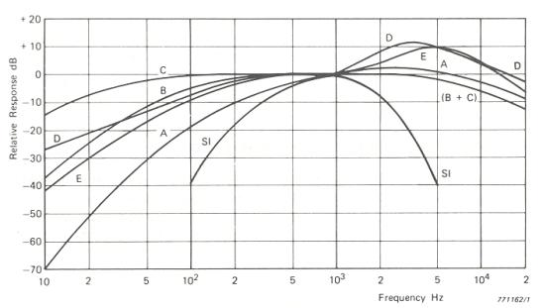

Fig.8 - Curve di ponderazione

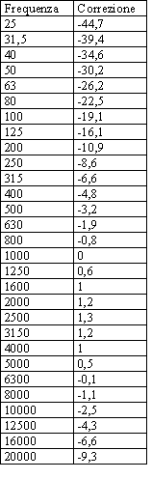

Tab.1 - Ponderazione A

Per i nostri scopi sarà utile avere a disposizione la sola curva di ponderazione A, di cui sono riportati anche i valori gabellati (tab.1). La curva di ponderazione "A" è quella meglio correlata con la risposta soggettiva umana a rumori generici a larga banda; questo fatto, unito alla facilità di una misurazione fonometrica in dB(A), ha portato all'adozione della curva "A" in molte norme e leggi nazionali ed internazionali.
Per quanto l'adozione della curva "A" si presti a fondate critiche essa resta per la sua semplicità un riferimento comune fondamentale per una prima approssimata valutazione dei rumori a larga banda. La curva "A" suole essere definita come un filtro nel dominio della frequenza dato da una precisa espressione numerica.
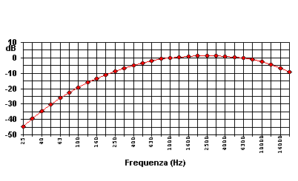

Fig.9 - Curva di ponderazione “A”

Relazione tra dB e dB(A) secondo la curva di ponderazione "A".
Per quanto precedentemente esposto risulta quanto segue:
50 dB + 50 dB = 53 dB ;
50 dB(A) + 50 dB(A) = 53 dB(A) ;
dB e dB(A) sono tra loro grandezze incommensurabili.
Ora ci poniamo il problema di analizzare una espressione mista del tipo :
50 dB(A) + 50 dB .
Bisogna subito sottolineare che i due termini di questa operazione presentano due diverse composizioni frequenziali. I dB(A) possono essere un fattore amplificato o ridotto rispetto ai dB a seconda di come mi muovo sulla curva di ponderazione "A".

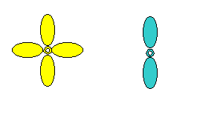
Fig.10-11

Se vogliamo ad esempio calcolare il valore in dB(A) di 90 dB a 200 Hz (suono che può essere assimilato al rumore prodotto da un elica a quattro pale che gira a N = 3000 G/min = 50 G/sec e quindi la frequenza degli eventi rumorosi che si ripetono ogni secondo vale f = N · 4 = 50 · 4 = 200 Hz ) riferito alla fig.10-11, utilizzando i valori tabulati della curva "A", riportati nel paragrafo precedente, otteniamo 81 dB(A).
Se voglio invece calcolare 90 dB a 100 Hz ( suono che può essere assimilato al rumore prodotto da un'analoga elica a due pale con lo stesso numero di giri N = 3000 G/min e quindi con f = 50 · 2 = 100 Hz) , pervengo ad un risultato di 71 dB(A) diverso dal precedente.
Lo scarto di 10 dB(A) trovato è dovuto alla monotonia della curva "A" nell'intervallo frequenziale considerato (la curva scende dolcemente, vedi fig.9).

Generalità sull'analisi in frequenza.

Lo scopo dell’analisi in frequenza è di definire il contenuto di un suono complesso, che contiene componenti a diverse frequenze, anche variabili istantaneamente.
In natura non esistono però solo suoni puri (sinusoidi perfette), in un suono reale sono sempre presenti sinusoidi discrete con opportune ampiezze, frequenze e fasi alle quali è sovrapposta una quota di rumore.
Effettuare l’analisi in frequenza significa partire da una rappresentazione del suono nel dominio del tempo, cioè dalla forma d’onda, ed arrivare a definire lo spettro, cioè un diagramma cartesiano che riporta sull’asse delle ascisse le frequenze in Hz e su quello delle ordinate i corrispondenti livelli in db (fig. 12). La forma d’onda è in sostanza un grafico che visualizza l’andamento di un segnale elettrico generato da un microfono, il quale si basa di solito sulla variazione della pressione nel mezzo in cui è “immerso”.

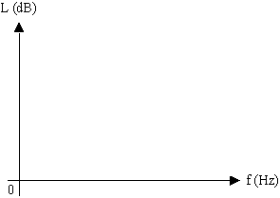
Fig.12

Le conversioni dal dominio del tempo nello spettro sono sempre imprecise: non esiste, a tutt’oggi, un’apparecchiatura in grado di riprodurre fedelmente i fenomeni di analisi in frequenza che avvengono nel nostro orecchio, che rimane quindi un apparato migliore di qualunque macchinario realizzato finora.
Se il segnale è stazionario (costante nel tempo) l’analisi in frequenza è facile da realizzare: si può analizzare una frequenza alla volta e non si presentano problemi. Lo studio verrà allora diviso in due parti: una dedicata all’analisi dei segnali STAZIONARI e una a quella dei TRANSIENTI.
Nel primo caso (il più semplice) oggetto di studio sono segnali sempre uguali a se stessi, di cui possiamo quindi analizzare le frequenze una alla volta mettendo insieme i risultati: per questo l’analisi frequenziale è semplice, tanto che i sistemi di conversione eguagliano, e a volte superano, la percezione umana.
Nel secondo caso invece, si prendono in considerazione segnali che variano in maniera non prevedibile nel tempo e quindi l'analisi non riesce ad eguagliare le capacità umane.

Filtri d’ottava e a frazione d’ottava.
Un primo metodo per effettuare l’analisi in frequenza dei segnali stazionari prevede l’utilizzo di un “banco” di filtri passa – banda (come i filtri d’ottava), vale a dire di una serie di dispositivi ciascuno dei quali permette il passaggio solo di un determinato campo frequenziale (range), escludendo le componenti del suono a frequenze maggiori e minori. Con uno strumento di misura (voltmetro RMS) è possibile misurare il livello del particolare intervallo di frequenze (fig. 13).
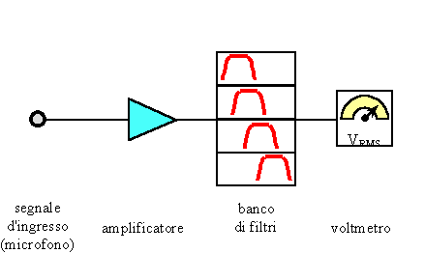

Fig.13 - Schema di misurazione di un intervallo di frequenze

Si può rappresentare un filtro passa-banda con una zona in cui il guadagno è pressoché costante e pari a 0 Db (banda efficace, Δf) e con due zone, esterne alla prima, in cui il guadagno è trascurabile. La banda efficace è compresa tra f₁ e f₂, dette frequenze di taglio, poste a metà energia rispetto alla banda passante; per definizione G(f₁) = G(f₂) = -3 db. f_{c} è definita frequenza di centro banda ed è tale che G(f_{c}) = 0 db.
Un filtro ideale dovrebbe avere come curva del guadagno un impulso rettangolare, ma essendo il dispositivo realizzato con componenti passivi i fronti di salita e di discesa non potranno mai essere perfettamente verticali.
La pendenza dei fronti della caratteristica deve comunque essere contenuta all’interno di una tolleranza definita dall’I.E.C., (organizzazione che si occupa della definizione degli standard per le misure acustiche).

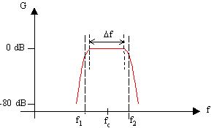

Fig.14 - Guadagno di un filtro passa-banda

Fondamentalmente esistono due spettri per bande: lo spettro a bande costanti, in cui tutte le bande hanno la stessa ampiezza, e lo spettro a bande percentuali costanti, in cui ogni banda è ampia il doppio della precedente.
Si definisce quindi l’ottava come intervallo in cui la frequenza minima (f₁) e quella massima (f₂) verificano le relazioni:

$f_{2}=2f_{1},f_{1}=\frac{f_{c}}{\sqrt{2}},f_{2}=f_{c}⋅\sqrt{2}$ (6)

In sostanza, la frequenza massima è esattamente il doppio della minima.
In molte applicazioni, però, la suddivisione dell’asse delle frequenze in bande d’ottava è approssimativa: vi è quindi la necessità di usare filtri a banda più stretta (a frazione d’ottava), che mantengano però sempre la proporzione tra la larghezza di banda e la frequenza di centro banda:

$\frac{Δf}{f_{c}}=\frac{f_{2}−f_{1}}{f_{c}}=\text{const}$ (7)

Per i filtri d'ottava, questa costante è pari a:

$\frac{1}{\sqrt{2}}≃0,\text{707}$ (8)

In questo modo la frequenza massima di un filtro è sempre uguale alla minima del successivo. Questi sono appunto i filtri ad apertura percentuale costante.
Esistono quindi diversi tipi di filtri, in base al numero di parti in cui è divisa ogni banda:
- d’ottava;
- di 1/3 d’ottava;
- di 1/6 d’ottava;
- di 1/12 d’ottava;
- di 1/24 d’ottava.
Consideriamo il caso di filtri con banda di 1/12 di ottava , cioè ogni ottava viene suddivisa in 12 sottobande più strette.
Quindi il rapporto frequenziale è il seguente:

$\left(\frac{f_{2}}{f_{1}}\right)= 2$ (9)

e cioè

$\left(\frac{f_{2}}{f_{1}}\right) = \sqrt[\text{12}]{2} = 1,\text{05946}$ (10)

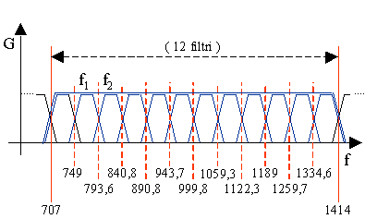

Fig.15 - Schema grafico di filtri in 1/12 di ottava

La maggior parte degli esseri umani non è in grado di percepire alcuna variazione. Mentre le frequenze normalizzate di sottobanda sono 10 , avrei 120 frequenze differenti e impercettibili ; quindi 1/12 di ottava è eccessivo. Si usa 1/3 di ottava.
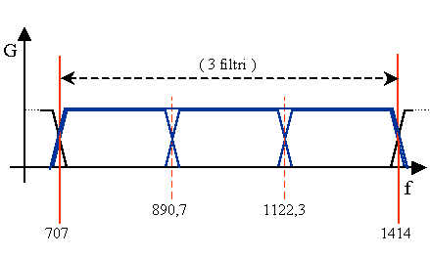

Fig.16 - Schema grafico di filtri in 1/3 di ottava

$\left(\frac{f_{2}}{f_{1}}\right)= 2$ (11)

e cioè

$\left(\frac{f_{2}}{f_{1}}\right) = \sqrt[3]{2} = 1,\text{2599}$ (12)
Il nuovo rapporto frequenziale in 1/3 di ottava vale 1,2599.
Il maggiore utilizzo dei filtri in 1/3 di ottava è dovuto alla loro con buona approssimazione al sistema uditivo umano soprattutto per frequenze al di sopra dei 600 Hz (al di sotto di questo valore non è infatti possibile ricostruire la crescente risoluzione del nostro udito).
Ad esempio possiamo calcolare quanti filtri occorrono per coprire l’intero campo delle frequenze udibili. Per far questo prendiamo dei filtri ciascuno dei quali ha una frequenza di centro banda doppia di quella del filtro precedente. (il tutto è disciplinato da norme I.S.O.):

f_{c1} | f_{c2} | f_{c3} | f_{c4} | f_{c5} | f_{c6} | f_{c7} | f_{c8} | f_{c9} | f_{c10}
31,5 Hz | 63 Hz | 125 Hz | 250 Hz | 500 Hz | 1 kHz | 2 kHz | 4 kHz | 8 kHz | 16 kHz
Tabella 2

Dalla tabella precedente si nota che con 10 filtri d’ottava viene coperto l’intero spettro udibile in quanto il filtro centrato a 16 kHz arriva a coprire oltre i 20 kHz e quello a 31,5 Hz arriva a frequenze inferiori di 20 Hz.
Dal momento in cui in ogni ottava vi sono tre terzi d’ottava, il numero di filtri in terzi d’ottava cresce a 30.

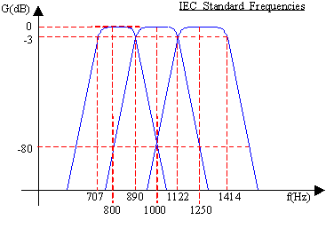

Fig.17 - Tre filtri da 1/3 d'ottava

Dalla fig. 17 è possibile vedere che i filtri non separano mai perfettamente le frequenze. Vi è infatti un’elevata probabilità che un suono puro cada nella zona in cui due bande da 1/3 d’ottava si sovrappongono. Questo fenomeno si presenta spesso dato che la sovrapposizione è circa del 31%.

Vari tipi di rappresentazione dello spettro
Uno spettro, a seconda della tecnica utilizzata per ricavarlo e del tipo di visualizzazione impiegata, può cambiare notevolmente d’aspetto. Esiste, infatti, una prima differenza tra l’analisi in banda stretta e in banda percentuale costante, ed una seconda differenza nella rappresentazione con asse delle frequenze lineare e logaritmica.
Prendiamo, di seguito, in esame lo spettro di uno stesso segnale, analizzato con lo stesso strumento e rappresentato in quattro differenti modi.
- Analisi per bande percentuali costanti in terzi d’ottava con asse delle frequenze in scala logaritmica (fig. 18) (i terzi presentano tutti la stessa larghezza). Graficamente notiamo un segnale piuttosto livellato con un picco alla frequenza di circa 2000 Hz.

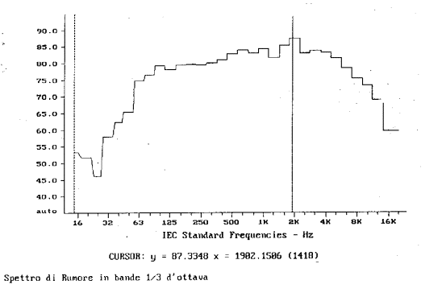

Fig.18

- Analisi per bande percentuali costanti in terzi d’ottava con asse delle frequenze in scala lineare (fig. 19) (aumentando la frequenza i terzi si allargano). Dallo spettro si nota un segnale che presenta un picco a frequenza apparentemente bassa e che va diminuendo di livello salendo ad alta frequenza.

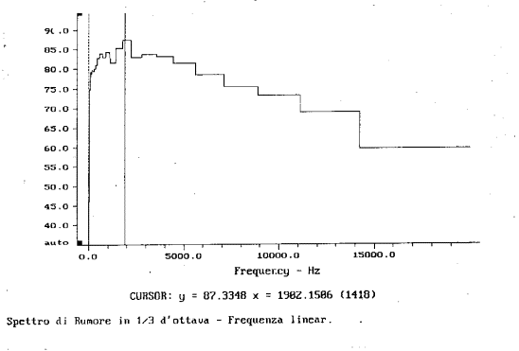
Fig.19

Apparentemente i due spettri sono molto differenti, ma in realtà rappresentano sempre lo stesso segnale: si può vedere questo osservando il valore indicato dal cursore. In entrambi i casi si ha un picco di 87,3 dB alla frequenza di 1982,1286 Hz.
Passiamo ora dai filtri a banda percentuale costante a quelli a banda costante.
- Analisi in banda stretta con asse delle frequenze logaritmica (fig. 20).

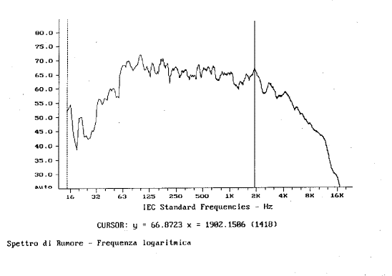
Fig.20

- Analisi in banda stretta con asse delle frequenze lineare (fig. 21).

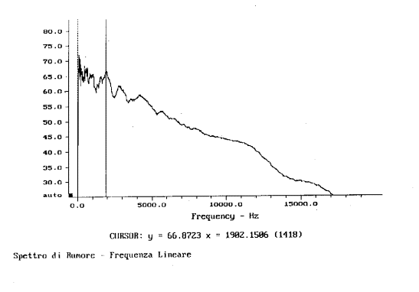
Fig.21

Negli ultimi due casi, essendo le bande più strette, esse riescono a catturare frequenze ad un’energia mediamente inferiore a quella catturata dalla banda in terzi d’ottava.
Normalmente, rispetto all’andamento in terzi d’ottava, un segnale visualizzato in banda stretta, tenderà ad attenuare i livelli ad alta frequenza ed ad incrementare quelli a bassa frequenza. Questo si può notare in ambedue fig. 18-19. Infine passando dall’analisi in terzi d’ottava alla banda stretta il valore in dB del segnale varia. Notiamo che a 2 kHz nei primi due grafici si otteneva un picco a 87,13 dB mentre negli ultimi due esso valeva 66,87 dB (circa 20 decibel di differenza).
Possiamo concludere con certezza che è necessario stabilire il tipo d’analisi in frequenza in quanto la scala tipografica della rappresentazione dello spettro ne può alterare notevolmente la lettura. Resta comunque da sottolineare che il nostro udito è meglio rappresentato dall’analisi in terzi d’ottava con asse delle frequenze in scala logaritmica.

Esercizio svolto durante la lezione.
Siano dati i livelli delle componenti alle varie frequenze di un segnale sonoro secondo quanto riportato nella tabella seguente:

Frequenza | Livello in dB | Fattore di correzione | Livello in dB(A)
31,5 | 90 | -39,4 | 50,6
63 | 87 | -26,2 | 60,8
125 | 80 | -16,1 | 63,9
250 | 82 | -8,6 | 73,4
500 | 79 | -3,2 | 75,8
1000 | 80 | 0 | 80
2000 | 75 | 1,2 | 76,2
4000 | 72 | 1 | 73
8000 | 70 | -1,1 | 68,9
10000 | 70 | -6,6 | 63,4

Tab.3

Si richiede di calcolare il livello totale in dB e quello ponderato in dB(A).

$L_{\text{TOT}}=\text{10}⋅\text{lg}\begin{aligned}\left({\text{10}}^{9}+{\text{10}}^{8,7}+{\text{10}}^{8}+{\text{10}}^{8,2}+{\text{10}}^{7,9} | \right) \\ \end{aligned}$ (13)

Proviamo ora a calcolare il livello totale in dB(A): come si vede dalla tabella, è sufficiente applicare i fattori correttivi indicati precedentemente per ottenere i livelli in dB(A)

$L_{\text{TOT},A}=\text{10}⋅\text{lg}\begin{aligned}\left({\text{10}}^{5,\text{06}}+{\text{10}}^{6,\text{08}}+{\text{10}}^{6,\text{39}}+{\text{10}}^{7,\text{34}}+{\text{10}}^{7,\text{58}} | \right) \\ \end{aligned}$ (14)

